SBOR DOBROVOLNÝCH HASIČŮ BOJANOVICE
POŘÁDÁ
POSVÍCENSKOU SOUTĚŽ V POŽÁRNÍM ÚTOKU

Datum konání: 30.09.2017

Místo konání: fotbalové hřiště TJ SOKOLA BOJANOVICE
Soutěž určena pro: muži, ženy (může přijet i MIX – v ženském družstvu max. 2 muži)
Prezentace: 13:00
Nástup + losování asi v: 13:45
Začátek soutěže asi v: 14:00
Konec a vyhlášení asi v: 17:00
Startovné za družstvo: 200,- Kč

Účast v soutěži: Družstva mužů a žen, kteří jsou členy SDH. Nejnižší přípustný věk do soutěže je 15 let. Družstvo tvoří 5 – 7 členů. Členské průkazky nutné!!!

Oblečení: Muži: pracovní stejnokroj, opasek kožený 50 mm, kotníkové boty, helma – nutná.
Ženy: sportovní stejnokroj, opasek kožený 50 mm, sportovní boty, helma – nutná.

Provedení požárního útoku: Požární útok s místní úpravou.Dopravní vedení 2 x hadice B. Terče - plechovky.

Účast: potvrzení účasti do 29. září 2017
SMS na tel. čísla 724952142, 724254087
emailem: mi.hru@seznam.cz

Štáb soutěže:

Velitel soutěže: Jan Posluh
Hlavní rozhodčí: Michal Hrubec
Technická četa: členové SDH Bojanovice
Sčítací komise: Marie Čížkovská, Růžena Obermajerová,
Zdravotní služba:

SRDEČNĚ ZVOU BOJANOVIČTÍ HASIČI

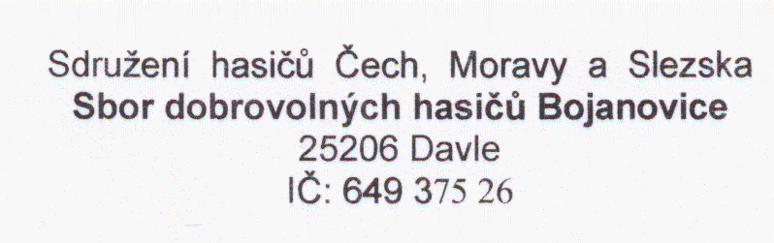

……………………
podpis razítko SDH

